云南财经大学学生会改革情况

为落实共青团中央、教育部、全国学联联合下发的《关于推动高校学生会（研究生会）深化改革的若干意见》，接受广大师生监督，现将我校截至2021年11月学生会（研究生会）改革情况公开如下。

一、改革自评表

（一）校级学生会组织改革自评表

高校学生会组织深化改革评估备案表

组织名称：云南财经大学学生会 ☑学生会/□研究生会

二级学生会组织（含二级院系、书院、分校区等学生会、研究生会）数量：15

是否已由省级团委、学联核查（复评）：□是/□否

|  |  |  |  |
| --- | --- | --- | --- |
| 自评公开链接 |  | | |
| 校级学生会组织情况 | | | |
| 项目 | | 评估结论 | 备注 |
| 1. 坚持全心全意服务同学，聚焦主责主业开展工作。未承担宿舍管理、校园文明纠察、安全保卫等行政职能。 | | ☑是  □否 |  |
| 2. 工作机构架构为“主席团+工作部门”模式，未在工作部门以上或以下设置“中心”、“项目办公室”等常设层级。 | | ☑是  □否 |  |
| 3. 工作人员不超过40人，学生人数较多、分校区较多的高校不超过60人。 | | ☑是  □否 | 实有27人 |
| 1. 主席团成员不超过5人。 | | ☑是  □否 | 实有5人 |
| 1. 工作部门不超过6个。 | | ☑是  □否 | 实有6个 |
| 6. 除主席、副主席（轮值执行主席）、部长、副部长、干事外未设其他职务。 | | ☑是  □否 |  |
| 7. 工作人员为共产党员或共青团员。 | | ☑是  □否 |  |
| 8. 工作人员中除一年级新生外的本专科生最近1个学期/最近1学年/入学以来三者取其一，学习成绩综合排名在本专业前30%以内，且无课业不及格情况；研究生无课业不及格情况。 | | ☑是  □否 |  |
| 9. 主席团候选人均由学院（系）团组织推荐，经学院（系）党组织同意，校党委学生工作部门和校团委联合审查后，报校党委确定；校级学生会组织工作部门成员均由学院（系）团组织推荐，经校党委学生工作部门和校团委审核后确定。 | | ☑是  □否 |  |
| 10. 主席团由学生代表大会（非其委员会、常务委员会、常任代表会议等）选举产生。 | | ☑是  □否 |  |
| 11. 按期规范召开学生（研究生）代表大会。 | | ☑是  □否 | 召开日期为：  2021年11月5日 |
| 12. 校级学生（研究生）代表大会代表经班级团支部推荐、学院（系）组织选举产生。 | | ☑是  □否 |  |
| 13. 开展了春、秋季学生会组织工作人员全员培训。 | | ☑是  □否 |  |
| 14. 组建以学生代表为主，校党委学生工作部门、校团委等共同参与的校级学生会组织工作人员评议会；主席团成员和工作部门负责人每学期向评议会述职。 | | ☑是  □否 |  |
| 15. 学生会组织工作人员参加评奖评优、测评加分、推荐免试攻读研究生等事项时，依据评议结果择优提名，未与其岗位简单挂钩。 | | ☑是  □否 |  |
| 16. 学生会组织的建设纳入了学校党建工作整体规划；党组织定期听取学生会组织工作汇报，研究决定重大事项。 | | ☑是  □否 |  |
| 17. 明确1名校团委专职副书记指导校级学生会组织；聘任校团委专职副书记或干部担任校级学生会组织秘书长。 | | ☑是  □否 |  |

（二）二级学生会组织（含二级院系、书院、分校区等学生会、研究生会）改革自评

|  |  |  |  |  |  |  |  |  |  |  |  |  |  |  |  |  |
| --- | --- | --- | --- | --- | --- | --- | --- | --- | --- | --- | --- | --- | --- | --- | --- | --- |
| 二级学生会组织情况 | | | | | | | | | | | | | | | | |
| 项目 | | | | | | | | | | | 符合标准学生会组织数量 | | | 备注 | | |
| 1. 坚持全心全意服务同学，聚焦主责主业开展工作。未承担宿舍管理、校园文明纠察、安全保卫等行政职能。 | | | | | | | | | | | 15 | | |  | | |
| 2. 工作机构架构为“主席团+工作部门”模式，未在工作部门以上或以下设置“中心”、“项目办公室”等常设层级。 | | | | | | | | | | | 15 | | |  | | |
| 3. 工作人员不超过30人。 | | | | | | | | | | | 15 | | |  | | |
| 4. 主席团成员不超过3人。 | | | | | | | | | | | 15 | | |  | | |
| 5. 除主席、副主席（轮值执行主席）、部长、副部长、干事外未设其他职务。 | | | | | | | | | | | 15 | | |  | | |
| 6. 工作人员为共产党员或共青团员。 | | | | | | | | | | | 15 | | |  | | |
| 7. 工作人员中除一年级新生外的本专科生最近1个学期/最近1学年/入学以来三者取其一，学习成绩综合排名在本专业前30%以内，且无课业不及格情况；研究生无课业不及格情况。 | | | | | | | | | | | 15 | | |  | | |
| 8. 主席团由学生（研究生）代表大会（非其委员会、常务委员会、常任代表会议等）或全体学生（研究生）大会选举产生。 | | | | | | | | | | | 15 | | |  | | |
| 9. 按期规范召开学生（研究生）代表大会或全体学生（研究生）大会。 | | | | | | | | | | | 15 | | |  | | |
| 10. 开展了春、秋季学生会组织工作人员全员培训。 | | | | | | | | | | | 15 | | |  | | |
| 11. 工作人员参加评奖评优、测评加分、推荐免试攻读研究生等事项时，依据评议结果择优提名，未与其岗位简单挂钩。 | | | | | | | | | | | 15 | | |  | | |
| 12. 党组织定期听取学生会组织工作汇报，研究决定重大事项。 | | | | | | | | | | | 15 | | |  | | |
| 13. 明确1名团组织负责人指导院级学生会组织；聘任团委老师担任院级学生会组织秘书长。 | | | | | | | | | | | 15 | | |  | | |
| 具体情况 | | | | | | | | | | | | | | | | |
| 二级学生会组织 | 符合标准情况（请填写是/否） | | | | | | | | | | | | | | | |
| 1 | 2 | 3 | 4 | 5 | 6 | | 7 | 8 | 9 | | 10 | 11 | | 12 | 13 |
| 财政与公共管理学院学生会 | 是 | 是 | 是 | 是 | 是 | 是 | | 是 | 是 | 是 | | 是 | 是 | | 是 | 是 |
| 经济学院学生会 | 是 | 是 | 是 | 是 | 是 | 是 | | 是 | 是 | 是 | | 是 | 是 | | 是 | 是 |
| 金融学院学生会 | 是 | 是 | 是 | 是 | 是 | 是 | | 是 | 是 | 是 | | 是 | 是 | | 是 | 是 |
| 商学院学生会 | 是 | 是 | 是 | 是 | 是 | 是 | | 是 | 是 | 是 | | 是 | 是 | | 是 | 是 |
| 会计学院学生会 | 是 | 是 | 是 | 是 | 是 | 是 | | 是 | 是 | 是 | | 是 | 是 | | 是 | 是 |
| 旅游与酒店管理学院学生会 | 是 | 是 | 是 | 是 | 是 | 是 | | 是 | 是 | 是 | | 是 | 是 | | 是 | 是 |
| 信息学院学生会 | 是 | 是 | 是 | 是 | 是 | 是 | | 是 | 是 | 是 | | 是 | 是 | | 是 | 是 |
| 统计与数学学院学生会 | 是 | 是 | 是 | 是 | 是 | 是 | | 是 | 是 | 是 | | 是 | 是 | | 是 | 是 |
| 城市与环境学院学生会 | 是 | 是 | 是 | 是 | 是 | 是 | | 是 | 是 | 是 | | 是 | 是 | | 是 | 是 |
| 国际语言文化学院学生会 | 是 | 是 | 是 | 是 | 是 | 是 | | 是 | 是 | 是 | | 是 | 是 | | 是 | 是 |
| 法学院学生会 | 是 | 是 | 是 | 是 | 是 | 是 | | 是 | 是 | 是 | | 是 | 是 | | 是 | 是 |
| 传媒与设计艺术学院学生会 | 是 | 是 | 是 | 是 | 是 | 是 | | 是 | 是 | 是 | | 是 | 是 | | 是 | 是 |
| 物流学院学生会 | 是 | 是 | 是 | 是 | 是 | 是 | | 是 | 是 | 是 | | 是 | 是 | | 是 | 是 |
| 国际工商学院学生会 | 是 | 是 | 是 | 是 | 是 | 是 | | 是 | 是 | 是 | | 是 | 是 | | 是 | 是 |
| 中华职业学院学生会 | 是 | 是 | 是 | 是 | 是 | 是 | | 是 | 是 | 是 | | 是 | 是 | | 是 | 是 |
| 问题不足  （选填） |  | | | | | | | | | | | | | | | |
| 改进建议  （选填） |  | | | | | | | | | | | | | | | |
| 校级学生会组织意见  ☑ 以上情况属实  盖章：  负责人签名： 年 月 日 | | | | | | | 学校团委意见  ☑ 以上情况属实  盖章：  负责人签名： 年 月 日 | | | | | | | | | |
| 核查（复评）工作组意见  （未被核查（复评）学生会组织不需填写）  □ 以上情况属实  盖章：  负责人签名： 年 月 日 | | | | | | | 省级学联秘书处意见  （未被核查（复评）学生会组织不需填写）  □ 以上情况属实  盖章：  负责人签名： 年 月 日 | | | | | | | | | |

二、《云南财经大学学生会章程》

云南财经大学学生会章程

第一章 总 则

第一条 本章程依据《中华全国学生联合会章程》的原则制定。

第二条 云南财经大学学生会是学校党委领导下、学校团委指导下的主要学生组织，是党委联系广大同学的桥梁和纽带。

第三条 学生会的任务：

（一）遵循和贯彻党的教育方针，组织同学开展学习、文体、社会实践、志愿服务、创新创业等多种活动，促进同学全面发展；

（二）维护校规校纪，倡导良好的校风、学风，促进同学之间、同学与教职员工之间的团结，协助学校建设良好的教学秩序和学习、生活环境；

（三）组织同学开展有益于成长成才的校园文化活动，协助学校解决同学在学习和生活中遇到的实际问题；

（四）构建学校党政与广大同学沟通协调机制，通过学校各种正常渠道，反映同学的建议、意见和要求，参与涉及学生的学校事务的民主管理，维护同学的正当权益；

（五）坚持从严治会，规范学生会工作人员的产生和配备，强化群众意识、责任意识和奉献意识，以实际行动做广大同学的表率。

第四条 云南财经大学学生会承认中华全国学生联合会，参加云南省学生联合会，并为团体会员接受上级学联的指导帮助。

第二章 会 员

第五条 云南财经大学全日制本科在校的中国学生，承认本章程，不分民族、性别，均可成为学生会会员。

第六条 会员应履行下列基本义务：

（一）深入贯彻落实马克思列宁主义、毛泽东思想、邓小平理论、“三个代表”重要思想、科学发展观、习近平新时代中国特色社会主义思想，特别是习近平关于青年工作的重要思想，以保持和增强政治性、先进性、群众性；

（二）积极参加学生会组织的各项活动；

（三）遵守学生会章程，执行学生会决议；

（四）维护学生会的荣誉、团结和统一；

（五）遵守学校各项规章制度，为建立良好的校风而努力。

第七条 会员享有下列基本权利：

（一）通过符合学生会章程规定的民主程序，讨论和决定学生会的重大事务；

（二）对学生会工作提出建议、批评，实行监督；

（三）有选举权和被选举权；

（四）有参加学生会组织的各项活动的权利。

第三章 学生代表大会

第八条 学生会最高权力机构是学生代表大会。学生代表大会是广大同学依法依规行使民主权利、参与学校治理的机构。

第九条 学生代表大会的职权是：

（一）制定或修订学生会章程，监督章程实施；

（二）听取、审议上一届学生代表大会的常设机构、学生会执行机构的工作报告；

（三）选举产生新一届学生会主席团成员；

（四）选举产生新一届学生代表大会常设机构；

（五）选举产生出席上一级学联代表大会的代表；

（六）征求广大同学对学校工作的意见和建议，合理有序表达和维护同学正当权益；

（七）讨论和决定应由学生代表大会决定的其他重大事项。

第十条 学生代表大会代表的产生原则是：

（一）学生代表经班级团支部推荐、学院学生会选举产生，并在一定范围内公示；

（二）代表名额一般不低于学生会会员人数的1%，名额分配需覆盖各个院、年级及主要学生社团，其中校、院学生会工作人员中的学生代表一般不超过40%，女代表一般不少于25%，并应有一定数量的少数民族学生代表；

（三）各院代表名额原则上依照各院学生会人数比例分配，代表名额不足3人的以3人计。

第十一条 学生代表大会成立学生会委员会作为常设机构，在大会闭会期间代表全体同学帮助和监督学生会工作。

第十二条 学生会委员会的职权是：

（一）在学生代表大会闭会期间执行代表大会决议；

（二）监督学生会章程实施；

（三）听取、审议学生会执行机构的工作报告；

（四）召集学生代表大会；

（五）解决学生会主席团成员个别调整事项；

（六）选举产生出上级学联代表大会的代表；

（七）讨论和决定应由学生会委员会决定的其他重大事项。

第十三条 学生代表大会每年召开1次。如遇特殊情况，经学生会委员会以总数三分之二以上成员通过并经学校党委批准，可以提前或延期召开学生代表大会。

第十四条 学生会委员会对学生代表大会负责，受全校学生监督，对外代表大会。

第十五条 闭会期间，因毕业或其他特殊情况需增补或撤换委员，由主席团提名学生会委员会通过。

第十六条 本届学生会委员是下届学生代表大会的代表。

第四章 执行机构

第十七条 学生会设立学生会主席团为执行机构，并聘任团委专职干部作为秘书长协助工作。主席团负责学生会的日常工作，对学生代表大会及学生会委员会负责，并定期向其报告工作。

第十八条 学生会主席团基本职权为：

（一）在学生代表大会闭会期间执行代表大会决议，对学生会工作中的重大事项作出决定；

（二）落实学生会委员会提出的工作意见；

（三）决定聘任学生会秘书长；

（四）批准任免学生会各工作部门的负责人。

第十九条 学生会主席团成员不超过5名。设置执行主席，执行主席由主席团成员轮值担任。

第五章 基层组织

第二十条 院学生会属于校学生会的基层组织。

第二十一条 院学生会接受所在院党委领导和所在院团委、校学生会指导，依照法律、学校规章制度和各自的章程开展工作，并负责指导和帮助各班班委会开展工作。

第二十二条 班委会由各班民主选举产生，设班长、副班长和委员若干人，班委会在班主任和院（系）学生会的领导和帮助下开展工作。

第六章 工作部门及人员

第二十三条 学生会下设办公室、人力资源部、实践创新部、文体部、宣传设计部、权益部。学生会若需主办的重大工作或活动，则以项目化方式招募志愿者。

第二十四条 学生会办公室，在学生会主席团指导下负责学生会工作。其他各部由各主席团成员统筹协调，部门负责人具体负责，开展学生会各项工作。

第二十五条 学生会各部门必须依照学生会的统一安排及各部门自己的工作特点，制定部门工作计划、经费预算等。

第二十六条 学生会工作人员遴选条件及程序是：

1. 应当为共产党员或共青团员，理想坚定，热爱和拥护中国共产党；
2. 具有强烈的爱国意识、爱国情感，积极弘扬和践行社会主义核心价值观，品行端正、作风务实、乐于奉献，具有全心全意为广大同学服务的觉悟和能力；
3. 学生会成员应当是学有余力，学业优良的学生，学习成绩综合排名在本专业前30%以内，且无课业不及格情况；
4. 符合上述条件的学生，均可报名参加学生会工作。由院团委推荐，经学校党委学生工作部门和学校团委审核后确定。

第二十七条 学生会工作人员退出机制是：

（一）自愿辞职：主席团成员、各部门负责人、活动志愿者因自身原因自愿申请退出学生会。须由本人向学生会递交书面辞呈，经校团委审查批准和学生会主席团会议通过后，方可离任。

（二）劝退、免职或罢免：对于学业成绩严重下滑、考核评价不合格、违法、违纪、违规或者其他无法正常履职的学生会工作人员，按要求和程序予以劝退、免职或罢免。

（三）任满离职：主席团成员、部门负责人、活动志愿者期满离任，各职位任期均为1年，期满后不参与竞选者自动视为期满离职。

第七章 附 则

第二十八条 本章程由云南财经大学学生会委员会负责解释。

三、校级组织工作机构组织架构图

主席团 共5人



权益部

共

4

人

宣传设计

部

共

4

人

文体部

共

3

人

实践创新部

部

共

 4

人

人力资源部部

共

 4

人

办公室

共

3

人

四、校级组织工作人员名单

|  |  |  |  |  |  |  |
| --- | --- | --- | --- | --- | --- | --- |
| 序 号 | 姓 名 | 政治  面貌 | 院 系 | 年 级 | 学习成绩  排名 | 是否存在不  及格情况 |
| 1 | 韩浩航 | 共青团员 | 商学院 | 20级 | 30% | 否 |
| 2 | 王 婷 | 共青团员 | 商学院 | 20级 | 2% | 否 |
| 3 | 黄兴蕊 | 共青团员 | 商学院 | 20级 | 18% | 否 |
| 4 | 姜 阳 | 共青团员 | 法学院 | 20级 | 29% | 否 |
| 5 | 温雅琴 | 共青团员 | 财政与公共管理学院 | 20级 | 4% | 否 |
| 6 | 方鑫垚 | 共青团员 | 城市与环境学院 | 20级 | 25% | 否 |
| 7 | 王 旭 | 共青团员 | 统计与数学学院 | 20级 | 27% | 否 |
| 8 | 时 敏 | 共青团员 | 传媒与设计艺术学院 | 20级 | 28% | 否 |
| 9 | 蔡 铨 | 共青团员 | 会计学院 | 20级 | 29% | 否 |
| 10 | 刘亚玲 | 共青团员 | 金融学院 | 20级 | 10% | 否 |
| 11 | 王 梦 | 共青团员 | 金融学院 | 20级 | 25% | 否 |
| 12 | 张 成 | 共青团员 | 信息学院 | 20级 | 10% | 否 |
| 13 | 央宗追玛 | 共青团员 | 经济学院 | 20级 | 30% | 否 |
| 14 | 李佳蔚 | 共青团员 | 经济学院 | 20级 | 24% | 否 |
| 15 | 赵钰涵 | 共青团员 | 商学院 | 20级 | 28% | 否 |
| 16 | 蔡雨萱 | 共青团员 | 商学院 | 20级 | 20% | 否 |
| 17 | 罗荣平 | 共青团员 | 商学院 | 20级 | 29% | 否 |
| 18 | 龙林莉 | 共青团员 | 经济学院 | 20级 | 24% | 否 |
| 19 | 郑怿鹏 | 预备党员 | 商学院 | 19级 | 15% | 否 |
| 20 | 石雯丹 | 共青团员 | 商学院 | 20级 | 21% | 否 |
| 21 | 马源雪 | 预备党员 | 传媒与设计艺术学院 | 19级 | 20% | 否 |
| 22 | 李伟康 | 共青团员 | 法学院 | 19级 | 3% | 否 |
| 23 | 王皓平 | 共青团员 | 国际工商学院 | 20级 | 27% | 否 |
| 24 | 杨青佩芸 | 共青团员 | 国际工商学院 | 20级 | 16% | 否 |
| 25 | 武瑞哲 | 共青团员 | 法学院 | 19级 | 26% | 否 |
| 26 | 刘 鑫 | 共青团员 | 金融学院 | 20级 | 27% | 否 |
| 27 | 陈阳璨 | 共青团员 | 商学院 | 19级 | 12% | 否 |

*最近1个学期/最近1学年/入学以来学习成绩综合排名（新生、研究生不需填写）

五、校级组织主席团成员候选人产生办法及选举办法

（一）产生方式

校级学生会主席团候选人应由学院团委推荐，经学院党委同意，由学院党委同意，由学校党委学生工作部和学校团委联合审查，报学校党委同意。

（二）候选人条件

此次学院推荐人原则上应是我校2019级、2020级在读本专科学生，必须同时具备以下条件：

1. 推荐人为共产党员或共青团员，理想坚定，热爱和拥护中国共产党，具有强烈的爱国意识、爱国情感，积极弘扬和践行社会主义核心价值观，品行端正、作风务实、乐于奉献，在学习、工作中政治立场坚定，有较强的大局观念和良好的品德修养，在读期间未受过任何处分。

2. 学习刻苦努力，成绩优良，无课业不及格情况且学习成绩综合排名在本专业前30%以内。

3. 有较强的组织协调能力、人际沟通能力、语言表达能力，能团结带领广大同学开创性地开展工作；有较强的工作责任心，较好的服务意识、团队意识和奉献精神。

4. 有至少一年的团学工作经历，参与组织过校、院团学活动，表现良好，成绩突出，年度考核为优秀；参与组织的团学活动受到校级团体表彰或个人受到校级表彰、奖励。

（三）组织实施

**1.报名**

各学院进行候选人推荐，每个学院推荐至少1名，不多于5名同学参与主席团换届竞选工作，被推荐人由各学院填写推荐表，并由所在学院团委填写审核意见；未被纳入学院推荐人选的同学想要参与竞选，可自行上报学院，由学院进行审核，经学院党委同意，由学院党委统一进行上报。

**2.报名时间**

被推荐人需准备1份详细个人简历及单独2张两寸彩色证件照，填写并打印《云南财经大学学生会主席团成员候选人推荐表》、《云南财经大学学生会主席团竞聘个人信息采集表》 （详见附件），于规定时间前将纸质档所有材料报送至南院游泳馆三楼校学生会办公室，电子档材料在相同时间内发送至校学生会办公室邮箱。若存在材料不齐全、材料上交超时等情况，则该被推荐人将不被纳入候选人名单。

**3.选拔程序**

资格审查。在校团委的指导下，由校学生会组织资格审查小组对照候选人条件对推荐者进行资格审查。资格审查结果由资格审查小组向云南财经大学学生会委员会做审查报告，通过资格审查者参加笔试。

笔试。在校团委的指导下，由校学生会组织通过资格审查者参加笔试。按照1:2的比例，选举产生10名候选人进入面试。

经历业绩评价。由校团委老师及校学生会现任主席团成员组成评委会，根据候选人的相关经历和业绩进行等级评定。

面试。评委会对候选人进行面试评定，综合选举产生6名候选人成为新一届校学生会主席团成员候选人预备人进入学生代表大会选举阶段。

学生代表大会。本次选举将在云南财经大学第十三次学生代表大会上通过学生代表投票选举产生新一届校学生会主席团。大会选举候选人6名，应选5名，差额1名。

**4.结果公示**

按笔试成绩排名、经历业绩评价排名、面试成绩排名、分别占30%、35%、35%的权重加权计算综合排名，选举产生新一届校学生会主席团成员候选人预备人选。候选人名单及相关资料将会发布在共青团云南财经大学委员会官方微信平台“云财青年”及校内公告栏进行公示。

六、校级学生代表大会召开情况

（一）召开时间：2021年11月5日

（二）召开地点：云南财经大学北院汇文礼堂

（三）代表数量：295名

（四）主要议程：

1.学校党委领导讲话；

2.云南省学生联合会驻会主席团代表致辞；

3.听取并审议第十二届学生会主席团工作报告；

4.选举产生云南财经大学第十三届学生会委员会；

5.选举产生云南财经大学第十三届学生会主席团成员；

6.审议并通过《云南财经大学学生会章程》

7.讨论征集提案；

8.学校团委书记讲话。

（五）宣传报道链接：

1.微信推文：https://mp.weixin.qq.com/s/OCSHZjT_a0B6acJ7G7Ep0A

2.校内新闻：https://www.ynufe.edu.cn/xwzx/zhxw/d9f5dffedcfd4a83b7a9965f1de73c0d.htm

（六）现场照片

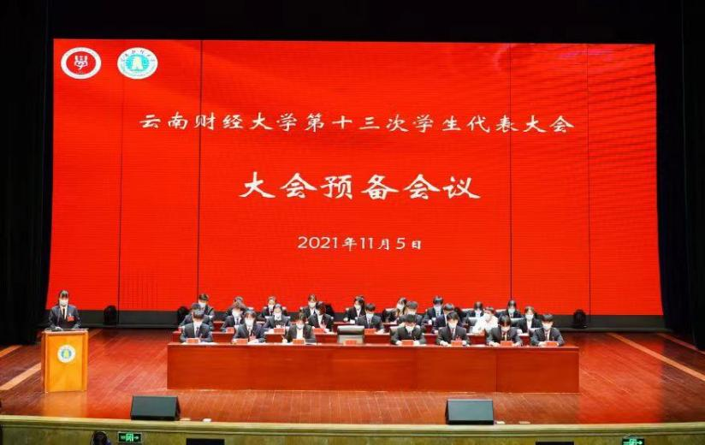

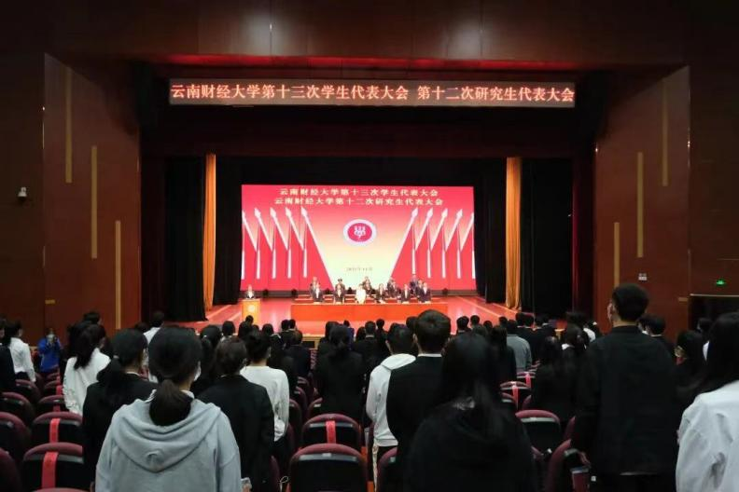

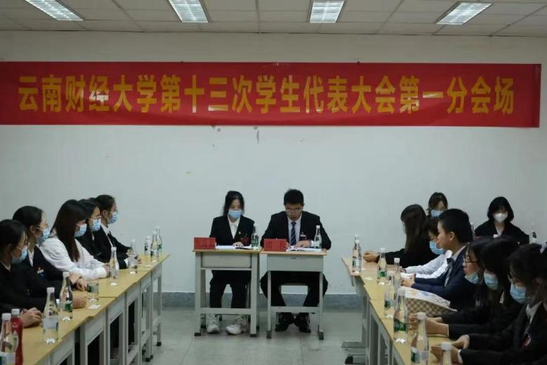

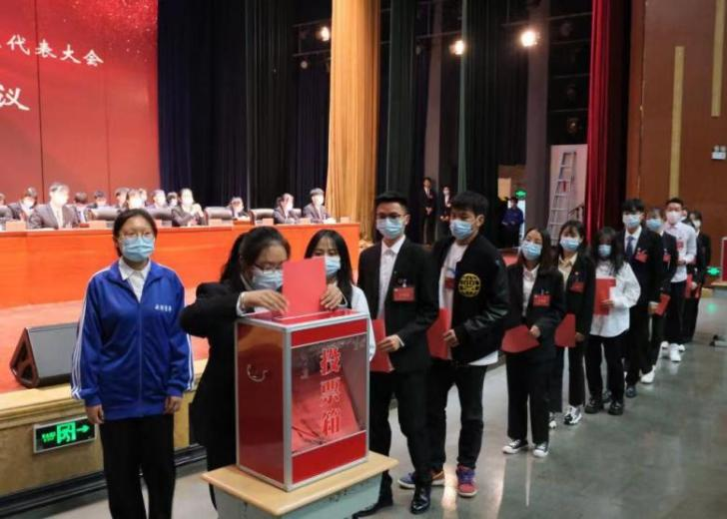

七、校级学生（研究生）代表大会代表产生办法

（一）学代会名额分配方案和构成比例

|  |  |  |  |
| --- | --- | --- | --- |
| 序 | 选举单位 | 本科生人数 | 代表人数 |
| 1 | 财政与公共管理学院 | 1640 | 17 |
| 2 | 经济学院 | 1310 | 13 |
| 3 | 金融学院 | 2208 | 23 |
| 4 | 商学院 | 1862 | 20 |
| 5 | 会计学院 | 2355 | 24 |
| 6 | 旅游与酒店管理学院 | 1076 | 12 |
| 7 | 信息学院 | 970 | 13 |
| 8 | 统计与数学学院 | 1481 | 16 |
| 9 | 城市与环境学院 | 931 | 10 |
| 10 | 国际语言文化学院 | 790 | 10 |
| 11 | 法学院 | 819 | 10 |
| 12 | 传媒与设计艺术学院 | 1498 | 15 |
| 13 | 物流学院 | 781 | 10 |
| 14 | 国际工商学院 | 1861 | 19 |
| 15 | 中华职业学院 | 8281 | 83 |
| 16 | 总 计 | 27863 | 295 |

截止目前，现有全日制本科在校生28080人，根据有关文件要求（《普通高等学校学生（研究生）代表大会工作规定》规定代表名额一般不低于学生会组织会员数1%的要求），按比例向各院系、年级及主要学生社团分配名额选举产生代表295人。其中校、院级学生会工作人员的学生代表不超过代表总数的40%，女性代表不少于25%，并有一定数量少数民族代表。

（二）代表资格条件

1.本校全日制在校的中国籍本科生；

2.遵守宪法和法律、法规，遵守学校章程和规章制度；

3.具有较高的思想政治素质、良好的道德品质，积极上进，作风务实，乐于奉献;

4.能够真实充分反映同学诉求，积极热心表达同学意愿，具备一定履职能力。

（三）代表产生办法

大会代表均由班级团支部按照民主集中制的原则，充分发扬民主，采取自下而上、自上而下的方式反复酝酿，推荐代表候选人，代表候选人人数超过应选代表的20%，经院学生会组织差额选举后，在学院内公示无异议后产生正式代表。

八、校团委指导学生会主要责任人

|  |  |  |  |
| --- | --- | --- | --- |
| 类别 | 姓名 | 是否为专职团干部 | 备注 |
| 分管学生会组织的校团委书记 | 曾蕾 | 是 |  |
| 学生会组织秘书长 | 刘晓婧 | 是 |  |

以上自评公开内容如有不实情况，可发送邮件至云南省学联秘书处邮箱 [4144830@163.com](mailto:4144830@163.com) 或全国学联秘书处邮箱 [xuelianban@126.com](mailto:xuelianban@126.com) 反映。